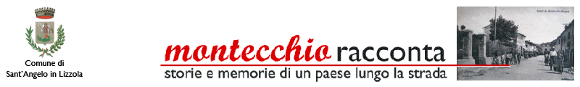

Le immagini per Montecchioracconta
Se vuoi inviarci tu stesso le immagini in formato elettronico, ricorda che devono avere questi requisiti:
- devono essere salvate in formato jpeg/jpg
- a una risoluzione di 300 dpi (166 linee per pollice = 266 pixel per pollice)
- per una dimensione di circa 10 cm di base per le immagini con orientamento orizzontale o 10 cm di altezza per quelle verticali (l'altra misura sarà in proporzione)
- spazio cromatico RGB.

Ricordati di indicare anche ogni informazione utile a catalogare le immagini: soggetto, data, luogo e occasione in cui fu scattata la fotografia…; per qualunque informazione supplementare puoi rivolgerti al Comune di Sant’Angelo in Lizzola (Loredana Ercolani, tel. 0721 489711, servizipersona@comune.santangeloinlizzola.pu.it) o a Cristina Ortolani (info@montecchioracconta.pu.it).

